

Consultar Dados Cadastrais Via Movimento
O objetivo desta funcionalidade é consultar dados cadastrais via movimento, podendo ser acessada no caminho Gsan > Cadastro > Atualização Cadastral Dispositivo Móvel > Consultar Dados Cadastrais Via Movimento.
Selecione, obrigatoriamente, a empresa e demais campos que julgar necessários, e, clique no botão .
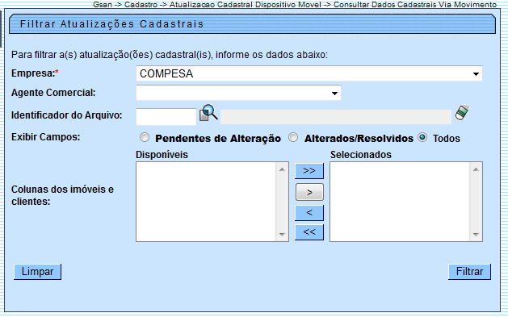

Preenchimento dos campos
Campo | Orientações para Preenchimento
Empresa(*) | Campo obrigatório - Selecione uma das opções disponibilizadas pelo sistema.
Agente Comercial | Selecione uma das opções disponibilizadas pelo sistema.
Identificador do Arquivo | Informe o código indentificador de arquivo, ou clique no botão para selecionar o arquivo desejado. O nome do arquivo será exibido no campo ao lado.  Para apagar o conteúdo do campo, clique no botão ao lado do campo em exibição.
Exibir Campos | Selecione uma das opções para que sejam exibidos os campos: * “Pendentes de Alteração”; ou  * “Alterados/Resolvidos”; ou  * “Todos”.
Colunas dos Imóveis e Clientes | Na primeira coluna do quadro (Disponíveis), serão exibidas as colunas dos imóveis e clientes.  Para mover para a coluna “Selecionados”, ou retorna-los, clique nas setas correspondentes, conforme abaixo:  Move todos os itens da coluna “Disponíveis” para “Selecionados”;  Selecione o item desejado na coluna “Disponíveis” e clique neste botão para move-lo para “Selecionados”;  Selecione o item desejado na coluna “Selecionados” e clique neste botão para retorna-lo para a coluna “Disponíveis”;  Retorna todos os itens da coluna “Selecionados” para “Disponíveis”.

= Funcionalidade dos Botões =
=Botão
|alt="Lupa.gif"
|alt="Borracha.gif"
|alt="SetaDuplaDireita.png"
|alt="SetaSimplesDireita.png"
|alt="SetaSimplesEsquerda.png"
|alt="SetaDuplaEsquerda.png"
Limpar.jpg
|alt="Filtrar.jpg"
Clique aqui para retornar ao Menu Principal do GSAN

